xmind2testcase二次开发说明文档

一期优化点：

xmind2testcase增加xmind-zen以及导出excel文件的支持

步骤：

一、拉取代码

git clone https://github.com/zhuifengshen/xmind2testcase.git

二、增加支持导出excel文件

1、在xmind2testcase/zentao.py文件中导入openpyxl库

2、修改源文件webtool/application.py

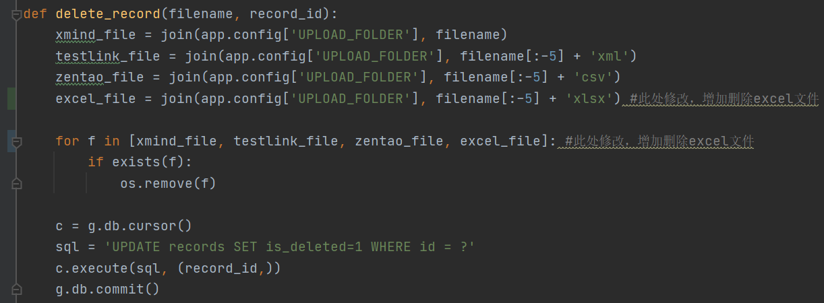

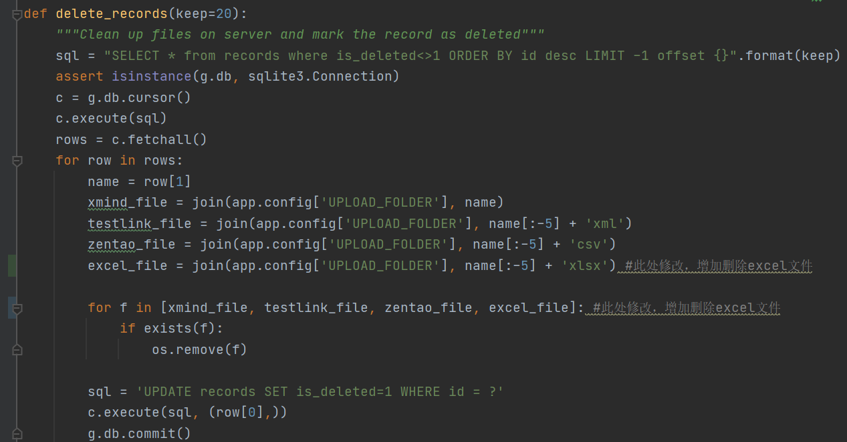

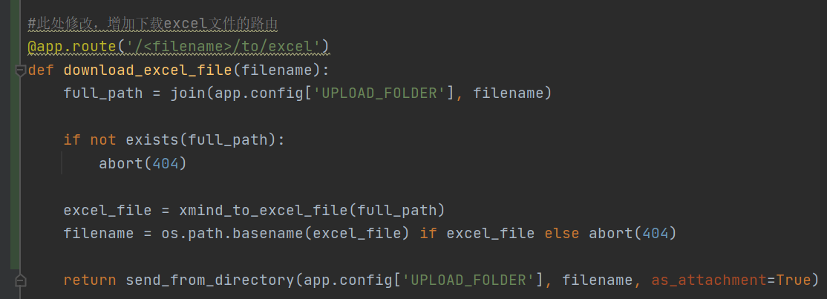

1. 修改源文件xmind2testcase/zentao.py

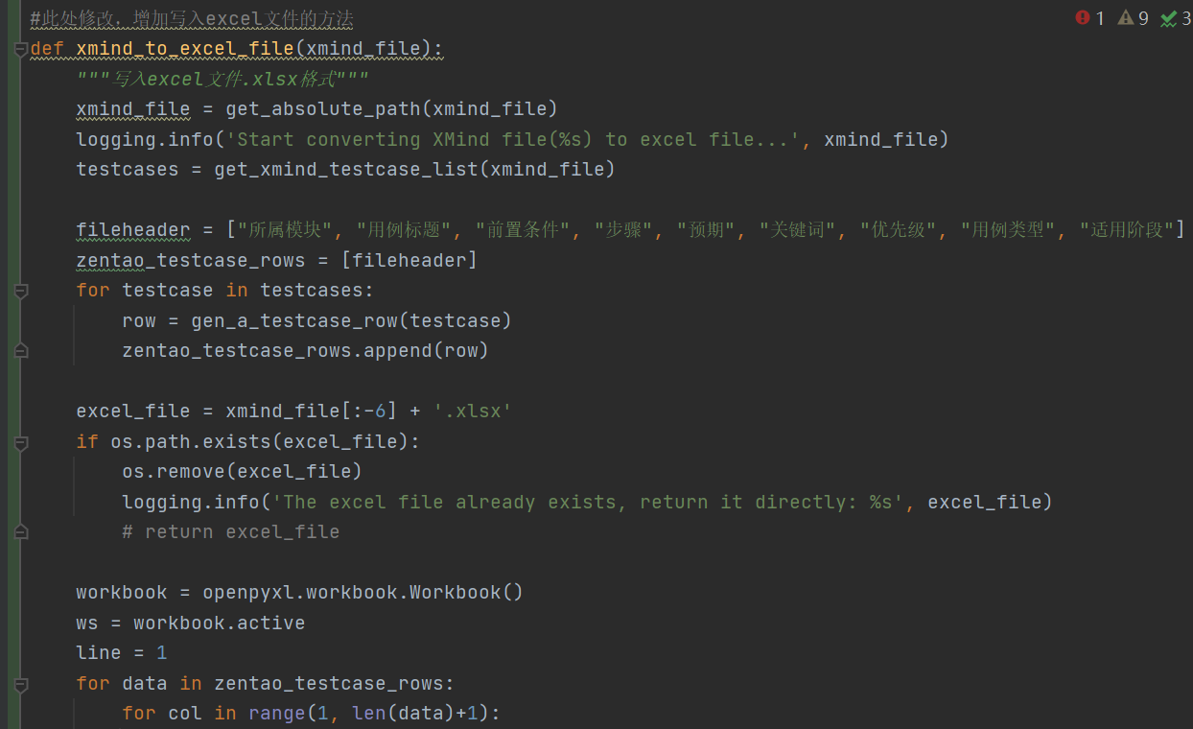

1. 修改源文件webtool/templates/index.html

增加web首页下载excel按钮

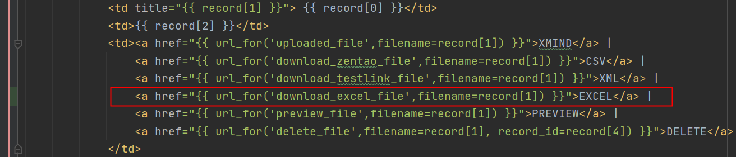

1. 修改源文件webtool/templates/preview.html

增加preview页面下载excel按钮

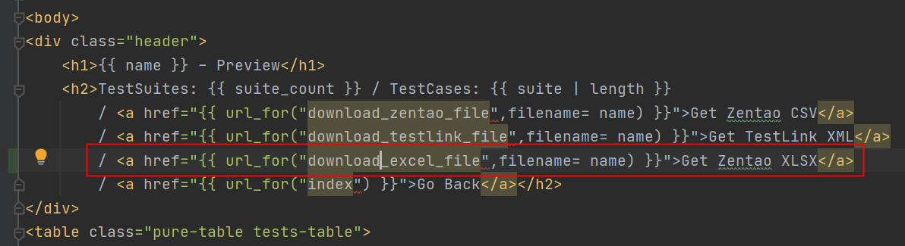

1. 增加支持新版的xmind-zen文件功能
2. 安装xmindparser库 pip install xmindparser，并在xxx\python\Lib\site-packages路径中将xmindparser文件夹拷贝到自己的项目根路径下

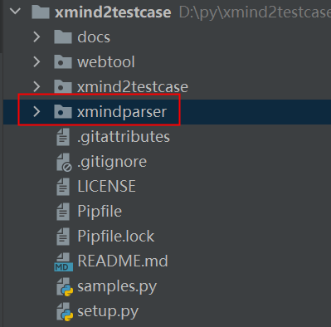

1. 修改源文件xmind2testcase/utils.py

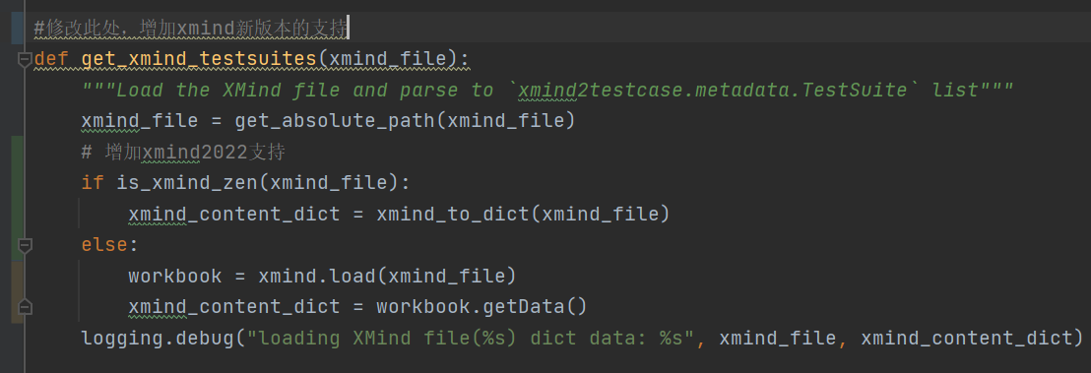

注：如果遇到某些标记或者不支持的问题可以修改xmindparser/zenreader.py文件做适配。

1. 修改源文件xmind2testcase/parser.py解决某些bug
2. bug1：对于xmind8版本，python库xmindparser中解析优先级图标的字段是“markers”，对于xmindzen版本，python库xmindparser中解析优先级图标的字段是“makers”，而xmind2testcase/parser.py文件中用的字段是“markers”，需要兼容两种情况
3. bug2：不是每个dict中都有comment、note等字段，所以不应该直接用key来获取value，而是需要用字典的get方法获取
4. 功能优化
5. 导出的csv文件中每一行后面都有一行空白行

在使用csv模块写入CSV文件时，可以通过指定newline参数来避免出现空行。在打开文件时，将newline参数设置为""，即空字符串。

with open(zentao_file, 'w', encoding='utf8', newline="") as f

1. 导出的excel的sheet页名称是默认的“Sheet”，改为用例文件名称
2. 导出的csv/excel文件中用例类型是手动/自动，适用阶段是迭代测试，与禅道上类型不一致，故更改用例类型为：功能测试/性能测试/配置相关/安装部署/安全相关/接口测试/单元测试/其他，默认为功能测试，更改适用阶段为：单元测试阶段/功能测试阶段/集成测试阶段/系统测试阶段/冒烟测试阶段/版本验证阶段，默认为功能测试阶段
3. 导出的csv/excel文件中优先级显示的是高/中/低，而禅道里面用例的优先级是1/2/3/4，所以需要优化优先级使用数字表示
4. ~~作者解析的testcase json数据中虽然有用例执行结果统计，但是生成的csv/excel文件中并没有生成执行结果一列(禅道用例导入时不支持填写用例执行结果)~~

五、运行webtool/application.py文件跑起项目

致谢：

本工具是在原作基础上根据项目实际情况做的细微改动，感谢原作者的无私开源

原作者开源项目：

https://github.com/zhuifengshen/xmind2testcase